-icí -ící
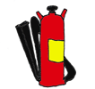
hasicí přístroj = přístroj, který slouží k hašení požárů | hasící = muž hasící požár
žehlicí prkno = prkno, které slouží při žehlení prádlo | žehlící = žena žehlící prádlo
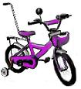
vodicí pes a vodicí tyč u kola = vodicí pes slouží k vodění lidí, nejedná se o děj, který se odehrává pouze teď, je to jeho účel | vodící = otec vodící denně děti do školy
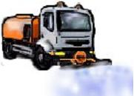
kropicí vůz = vůz, který slouží ke kropení (např. silnic) | kropící = muž kropící květiny
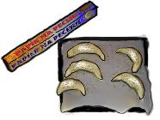
pečicí papír/plech = papír/plech, který slouží k pečení | pečící = kuchař pečící dort
balicí papír/potřeby = potřeby, které slouží pro zabalení dárku | balící = žena balící dárek
čisticí prostředky = prostředky, které slouží k čištění | čistící = uklízečka čistící podlahu/stůl
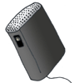
holicí strojek = strojek, který slouží k holení | holící = muž holící se žiletkou

Dalšími přídavnými jmény účelovými, ve kterých často chybujeme, jsou:
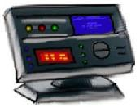
řídicí panel | chladicí nádoba | lepicí páska
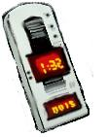
měřicí přístroj/systém | školicí místnost/centrum | plnicí pero
řadicí páka | chladicí zařízení | mrazicí technika
modlicí knížka | honicí pes

